Prawdziwy obraz polskiego marketingu w raporcie Marketing Survey 2020
Jaki jest prawdziwy obraz polskiego marketingu? Czego szefowie firm oczekują od tytułowego działu? Czy ten zaciągnął dług organizacyjny, który teraz musi spłacać? A może nie będzie w stanie, ponieważ nie jest traktowany w sposób odpowiedni, nie posiada stosownych danych oraz narzędzi? Na te i wiele innych pytań odpowiada pierwszy taki raport w Polsce: Marketing Survey 2020, który został przygotowany przez MKTout, Abananę, Marketing Przy Kawie oraz Brief.pl.

„Marketing. Chyba nie ma drugiego słowa w biznesie, które rodziłoby tyle emocji, skrajnych opinii i fałszywych przekonań. Ten stan wpływa nie tylko na losy marketingu i marketerów, ale przede wszystkim na kondycję biznesu. Przykład: dane jasno wskazują, że firmy mające marketerów w zarządzie w trudnych czasach osiągają o 3% lepsze wyniki niż konkurencja, ale jednocześnie tylko 0,5% członków zarządów to marketerzy i tylko 4% członków zarządu uważa, że marketing może im pomóc w podejmowaniu decyzji” – pisze organizator i pomysłodawca badania oraz raportu Piotr Golczyk, founder MKTout.

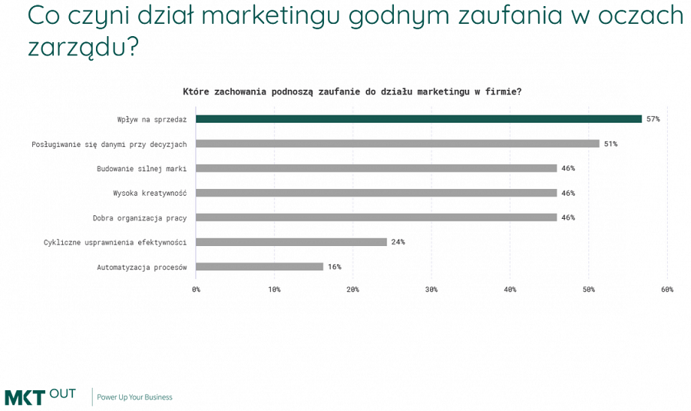
W badaniach pogłębionych w Marketing Survey 2020, czyli rozmowach z szefami firm, członkami zarządu, właścicielami wyraźnie widać, że marketing znaczy to, co znaczy dla kogoś, kto trzyma władzę. Od tego, że marketing to ludzie od kolorów przez my mówimy, co robić, a oni szukają narzędzi, po chciałbym, żeby byli świadomi biznesowo, ale nie są.

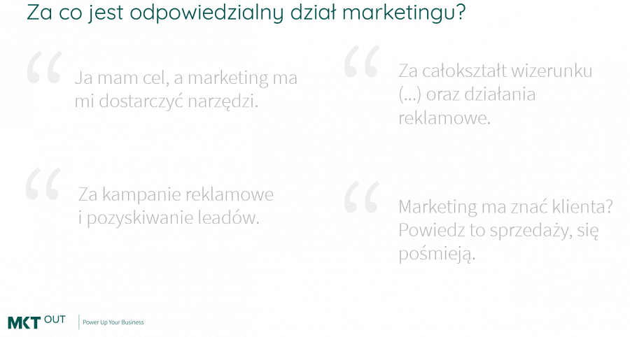
Działy marketingu często narzekają na swoją sytuację. Za dużo pracy, za mało ludzi, nikt ich nie docenia i gdy tylko firma ma gorszy okres, to zaczyna od zwolnień pracowników w tym właśnie dziale.
Dlaczego tak się dzieje? Golczyk stawia śmiałą tezę: Mam wrażenie, że gdyby nie wsparcie konkursów branżowych i „marketingowej braci”, która pomaga sobie wzajemnie, to mielibyśmy najbardziej depresyjną grupę zawodową w Polsce. Jako branża sami kręcimy na siebie bat, zupełnie biernie godząc się na to, że nie próbujemy nawet powalczyć o większą odpowiedzialność w firmie. Po blisko 20 latach pracy w branży doskonale wiem, że to walka z wiatrakami, ale kto nie próbuje, kto nie szuka sposobu, ten nie daje sobie nawet szansy”.

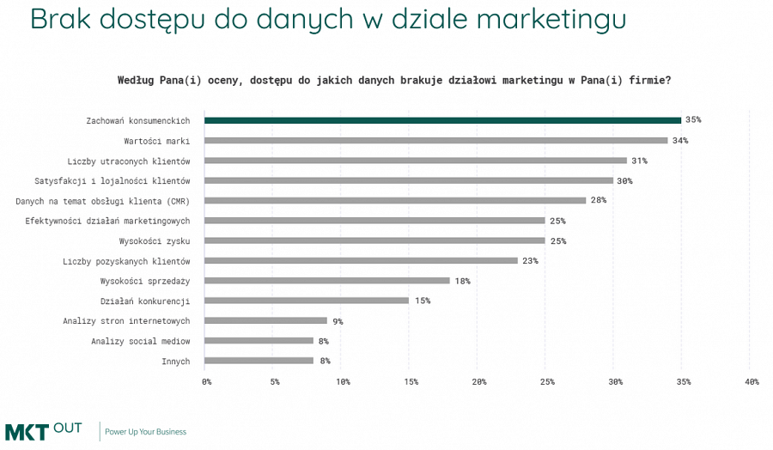
Co na ten temat sądzą inni niezależni eksperci? Czy mają odmienne zdanie od Piotra Golczyka? Swoimi spostrzeżeniami w raporcie podzielili się również:
l Aleksandra Kucała, Category Manager Wawel SA
l Grzegorz Barszcz, Wiceprezes zarządu Politan Sp. z o.o. S.K.A., Trener Biznesu
l Jacek Szlak, Redaktor naczelny Marketing przy Kawie
l Łukasz Wołek, CEO Grupy Eura7
l Marcin Mikucki, Dyrektor Departamentu Komunikacji, Marketingu i Sprzedaży Ekstraklasa S.A.
l Mateusz Małek, Dyrektor ds. Marketingu i PR Blachotrapez Sp. z o.o.
l Piotr Bucki, Wiceprezes, CTO j-labs
l Wojciech Mach, Managing Director GFT Poland.
Raport został podzielony na kilka rozdziałów. Poszczególne sekwencje obejmują m.in. sprecyzowane oczekiwania CEO oraz zarządu wobec działu marketingu, ocenę własną tegoż, ale również próbę zrozumienia tematu budżetu marketingowego w ujęciu decyzyjności, celowości oraz wysokości. Ukazane zostały też różnice w odpowiedziach głównych grup ankietowanych. Swoje zdanie na temat działów marketingu wyraziły także zewnętrzne agencje marketingowe.

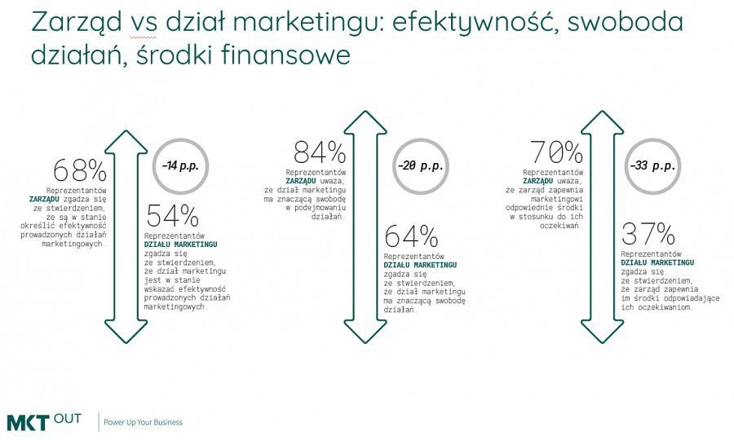

Badanie przeprowadziła niezależna agencja badań rynku i opinii publicznej INQUISIO.research w pierwszym kwartale 2020 roku na zlecenie MKTout na grupie 403 respondentów.
Raport, który można pobrać od 2 grudnia na stronie https://www.mktout.com/pl/marketing-survey/, ma formę żywego dokumentu, co oznacza, że czytelnik może podzielić się swoim komentarzem do badania, a autorzy umieszczą go w raporcie on-line.

